康复训练档案

儿童资料档案

姓名：诸灿君（诸赵灏）
性别：男
出生日期：2015.5.14

儿童资料档案
入园时间： 2023年 12月1日 进入组别：基础班
儿童姓名 | 诸赵灏 |  | 性别 | 男 | 出生日期 | 2015.5 | 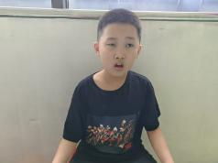
户口所在地 | 江苏省无锡市梁溪区万科北门塘上
诊断时间 | 2023.6 |  | 诊断医院 |  | 无锡市第八人民医院
诊断结论 | 儿童孤独症
现陪读及陪护人员 | 沈亦敏 |  |  | 与儿童关系 |  |  | 奶奶
儿童兴趣 |  | 画画,玩具
诊断证明 |  | 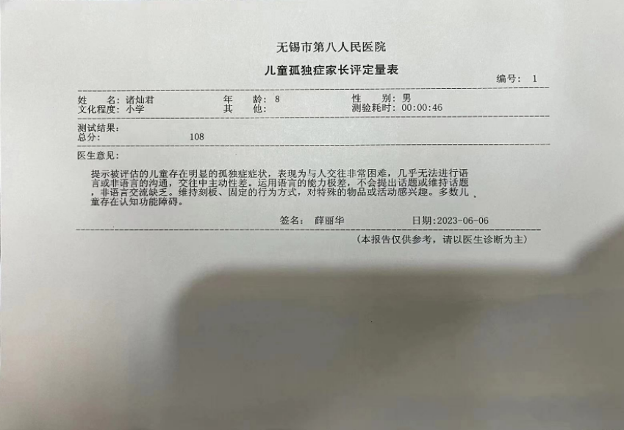  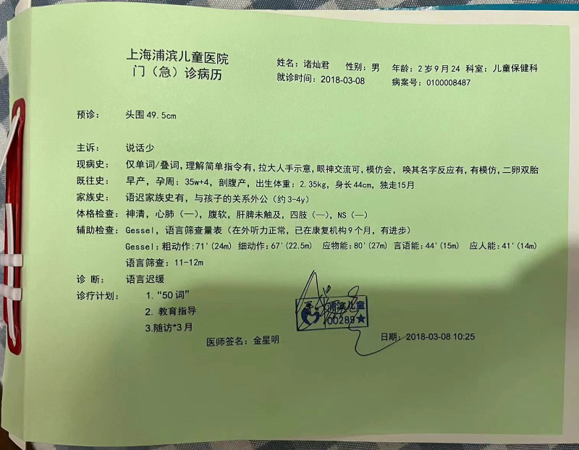
儿童行为功能评量
评量时间： 2023.12 评量者：沈亦敏（与受评量者关系： 奶奶 ）
行为问题： 自言自语 行为功能估计为：感官刺激
功能  类别 | 此行为维持的时间  （ ）一个月内  （ ）三个月内  （ ）半年以内  （√）半年以上  计分：  1—5分，得分越多，表示频率越高 | 1分 | 2分 | 3分 | 4分 | 5分 | 0分
功能  类别 |  | 从不如此 | 很少如此 | 半数如此 | 经常如此 | 总是如此 | 不适用
感官  刺激 | 当他一个人独处时他会出现这个问题 |  |  |  | √
感官  刺激 | 他常一再出现这个问题 |  |  |  | √
感官  刺激 | 即使周围没有人在，他也会出现这个问题 |  |  |  | √
感官  刺激 | 他出现这个行为时,常不顾他人的存在 |  |  |  | √
逃避 | 当有人要求做时，他会出现这个行为 |  |  | √
逃避 | 当他遇到困难（或较需花时间）的工作时，他会出现这个行为 |  |  | √
逃避 | 当你要求他时，他会出现这个行为，引起你的注意或生气，以反抗你的要求 |  |  | √
逃避 | 当你停止要求他时，他会停止这个行为 |  |  |  | √
引人  注意 | 当你转移注意力和别人说话时，他会出现这个行为 |  |  |  | √
引人  注意 | 当你不注意他时，他也会出现这个行为 |  |  |  | √
引人  注意 | 当你停止注意他时,他会出现这个行为来让你生气 |  |  |  | √
引人  注意 | 他似乎会以这个行为来引起你注意他，并花一点时间来与他在一起 |  |  |  | √
要求  得到  某事物 | 当他得不到他想要的事物时,他会出现这个行为 |  |  |  | √
要求  得到  某事物 | 当他心爱的事物被移走时，他会出现这个行为 |  |  |  | √
要求  得到  某事物 | 当你把他想要的事物给他，或满足他的需求时他会停止出现这个行为 |  |  |  | √
要求  得到  某事物 | 当你不让他做他有兴趣的活动时，他比较会出现这个行为 |  |  |  | √

康复服务登记表
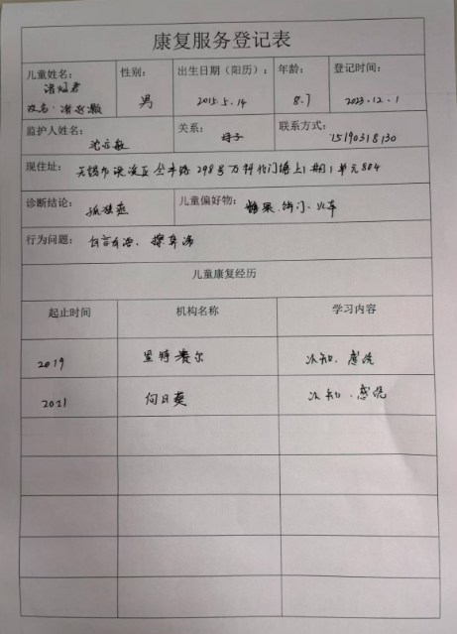

初始状态评估表1
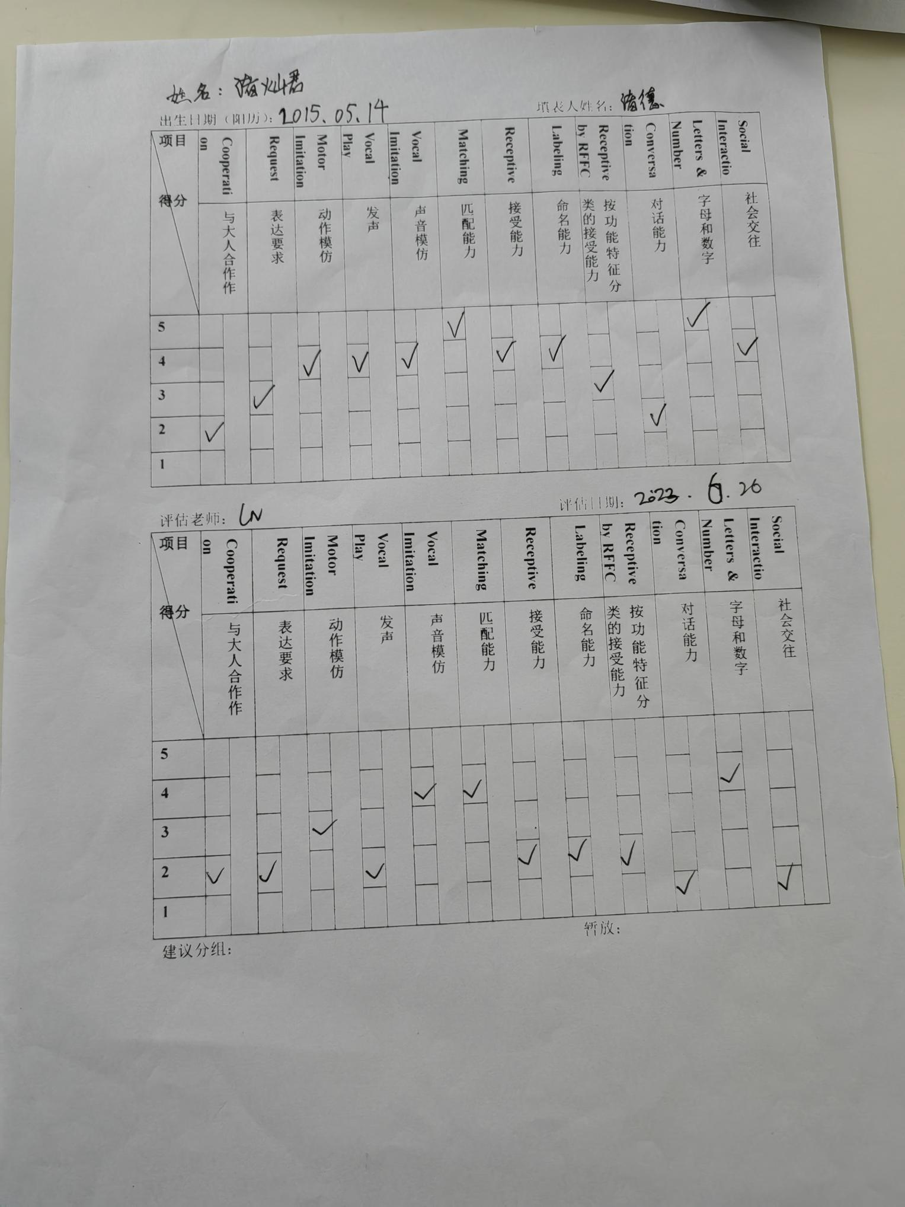

新生测评表
姓名： 诸灿君（诸赵灏） 性别： 男 年龄：8岁7个月 评估日期： 2023.12
指令 | 1步 ☑  2步 ☑加关联☑  3步 ☑加关联□  协调 ☑ |  | 模仿 | 1步 ☑  2步 ☑  3步 ☑  协调 ☑ |  | 叫名  反应 | 有对视 □  有应答 ☑  无 □
语言类 |  |  | 认知 |  |  | 数学
1、仿说 | 单音 ☑  2个字 ☑  5个字 ☑  10字以上☑ |  | 1、认识物品 | 无 □  3个物品 □  10个以上 ☑  都认识 □ |  | 1、数数 | 1-10 ☑  1-5 ☑  2-8 ☑  9-16 □  漏数 □
2、能说出自己的信息 | 姓名 ☑ 泛化 □  年龄 □ 泛化 □  性别 □ |  | 2、颜色 | 红 黄 蓝 绿  □ □ □ □  黑 白 紫 橙  □ □ □ □  想象 □ |  | 2、认识数字 | 1-10 ☑  10-50 □  50-100 □  其他：
3、提要求 | 有 ☑  无 □ |  | 3、形状 | 圆 ☑ 三角 ☑  正方☑ 长方☑  想象：无 |  | 3、物品大小 | 会 ☑  不会 □  大小排序 □
4、卡片排序 | 三张 ☑  四张 □ |  | 4、功用 | 有 ☑  无 □ |  | 4、数字大小 | 会 ☑  不会 □  ＞ ＜ □
5、想法解读 | 无 |  | 5、类别 | 水果 ☑  动物 ☑  交通工具 ☑  日常用品 ☑ |  | 5、加减法 | 会 □  不会 ☑  应用题 □
补充：服从性（配合时间较短，课题持续时间短 ）
行为问题：有自我刺激行为，会重复做一个动作；畏难

康复训练计划（长期计划）
范 围 | 训 练 目 标 及 内 容
模 仿 | 动作模仿  ·进行连续的、快速的动作模仿（在进行此项目的教学时，要注意要求孩子连续的跟随并快速的做出反应）  ·模仿点头、耸肩等动作  ·进行二到多步动作模仿（如：拍手-叉腰、拍桌子-指鼻子-转圈）  ·进行协调性动作模仿（如：一边拍手一边跺脚、一边拍肚子一边叉腰、一边拍肩膀一边转圈）  ·模仿伸出手指做不同的动作（如：勾勾小拇指）  ·模仿小动物的动作（如：模仿小鸟飞、模仿小鱼游）  ·模仿图片中人物或动物的动作  ·模仿与数量相关的动作（如：拍3下肚子、拍5下手；在评估过程中，诸赵灏对于与数量相关的动作模仿不能做出正确的反应）  ·进行口部动作的模仿（如：撅嘴、抿嘴）  ·进行面部表情的模仿（如：生气、大哭）  ·模仿做出不同的手部动作（如：伸出大拇指和小拇指变成6）  ·模仿用双手做出不同的动作（如：一只手伸出大拇指，另一只手伸出小拇指；一只手做出数字8，另一只手做出数字6）  ·模仿做简单的手指操  ·跟随音乐模仿跳简单的舞蹈动作  ·模仿做简单的体操  使用物件模仿  ·模仿使用发声物敲打出简单的节奏  ·模仿使用不同的方式把玩玩具（如：搂娃娃睡觉、给娃娃喂饭）  ·模仿使用雪花片插出简单的造型  ·模仿搭积木（进行模仿搭积木的练习时，可以从模仿一个造型进行搭积木，模仿搭积木的练习中积木的数量要由少到多，造型要由简单到难）
认 知 | 感知觉  ·自行拿着多张卡片进行快速的配对（使用配对卡片进行操作，在进行过程中要求孩子快速并且持续的进行）  ·从多张卡片中快速的找到目标物（可以使用配对卡片进行教学；如：桌面摆放多张卡片，教导者将手中的卡片给孩子看一眼，之后发指令“找一样的”，孩子可以快速的从桌面卡片中找到相同的卡片，目标物可以由一张到两张）  ·跟随他人快速的拍打相同的卡片（使用配对卡片进行教学；将所有的配对卡片摆放在桌面上，教导者拍一张孩子拍另外一张相同的卡片；在进行练习的时候要求孩子连续的跟随）  ·从有复杂背景的图片中找出指定的物件（可以直接说出目标物的名称，也可以通过描述的形式呈现目标物；目标物可以有一张，也可以是多张）  ·进行影子的配对（将物品卡片和该物品的影子进行配对）  ·进行动物老幼的配对（如：母鸡和小鸡、牛妈妈和小牛）  ·辨别常见的标识（如：厕所的标志、垃圾桶的标志）  ·辨别发出不同声音的物件（如：手摇铃的声音、手机的铃音）  ·对环境中突发声响能够做出及时的回应（如：听到门响了可以看向门）  ·凭触觉配对相同的物品  ·凭触觉找到指定的物品（前一个项目和此项目都可以使用触摸袋或触摸箱进行，在开始进行触觉的练习时，触摸袋或触摸箱中的物品数量要少、物品的差别要大；前一个项目是触觉配对，在有参照的情况下进行配对，后一个项目是孩子根据指令摸出指定的物品）  ·认识不同的触觉刺激（如：湿的、硬的、热的、毛绒绒的）  ·认识常见的味道及气味（如：酸、甜、苦、辣、香、臭）  ·凭借生活经验说出常见物件的触感（如：馒头是软软的、石头是硬硬的）  ·凭借生活经验说出常见物品的味道及气味（如：榴莲是臭臭的、蛋挞是甜甜的）  因果关系  ·使用恰当的语言或手势进行求助  ·寻求物件辅助达到目的（如：踩在椅子上够高处的物品）  ·凭听到的声音推断出环境中发生的事情（如：听到外面敲门的声音，推断爸爸下班回家了）  ·说出简单的因果关系（如：手脏了要洗手、天太冷了要开空调）  ·在图片提示下，选择正确的答案解决问题（如：吃蛋糕——选择刀子的图片、桌子上有水——选择抹布或纸巾的图片）  ·回答有关“为什么”的问句  空间概念  ·认识自己、他人及玩偶的更多身体部位（在评估过程中，诸赵灏可以找到部分的身体部位，要继续进行教导）  ·学习方位词：上下、里外、前后  ·使用不同的方位词描述环境物品的位置（如：积木在杯子下面）  ·快速完成简单的拼板（在评估过程中，诸赵灏可以完成简单的拼板，但是速度比较慢，在进行练习的时候可以在速度上有所要求）  ·完成简单拼图（包括镶嵌式拼图和连接式拼图；在评估过程中，诸赵灏只能完成拼图的一部分，需要继续进行练习）  ·完成简单的人形拼图（在评估过程中，诸赵灏只能完成部分的人形拼图，需要继续进行练习）  物件概念  ·认识更多的物件（包括实物、照片、图片、线条画等）  ·进行部分与整体的配对（如：汽车和轮子、切开的草莓和完整的草莓）  ·进行功能性配对（如：铅笔和本子、筷子和碗）  ·从物件或图片的部分推断出常见物件或图片的名称  ·指出或说出物件中缺少的部分（如：汽车少了轮子）  ·用语言、手势或动作表示出较多物品的功用  ·回答有关物品功用的不同问句（如：写字用什么？用什么写字？铅笔是干什么用的？既可以写字又可以画画的是什么？）  ·认识物件的类别（如：动物、水果、交通工具、日常用品、蔬菜）  ·认识常见动物的特征（如：动物的本领、动物喜欢的食物）  ·认识常见食物的特点（如：水果的特点）  ·按照物件的某一特征进行分类（如：按颜色、形状、大小等进行分类）  ·归纳物件的相同和不同之处（如：大小不同、长短不同）  ·按照要求说出制定数量的物品（如：说出5种水果、说出4种会飞的动物）  数学概念  ·认识更多的相对概念（如：高矮、最大最小、远近、粗细）  ·进行20以内的唱数（包括正数和倒数）  ·进行10以内的任意起止数（如：从2数到8、从10数到1）  ·进行20以内的轮流数数（如：两个人的轮流数数、三个人的轮流数数、一个一个数字的轮流数数、两个两个数字的轮流数数）  ·按照顺序排列数字  ·进行10以内的点数报总数  ·进行10以内的按数取物  ·进行10以内的漏数（如：从1数到10不能数5）  ·凭听觉说出别人漏数的数字（如：1 2 3 4 5 7 8 9 10，漏掉了数字6）  ·按照量的变化进行排序（如：按照从高到矮排、按照从小到大排）  ·按照规律进行排序（如：△○□ △○□ △○□ △○□）
语 言  理 解  及  表 达 | 复诵  ·模仿说数字串和词语串（如：9-5-2-8-7-6、老虎-兔子-苹果-棒棒糖）  ·模仿他人说话的语气语调  ·模仿他人用不同的音量说话  ·模仿说出长句子  ·模仿唱儿歌  ·模仿他人讲简单的故事  指令的听从及执行  ·听从并快速的执行连续的一步动作指令（持续的跟随及快速的反应）  ·听从并快速的执行多步动作指令  ·听从并执行协调性指令（如：一边拍手一边数数）  ·听从并执行含有先后顺序的指令（如：先洗脸然后吃饭）  ·听从并执行含有否定意思的指令（如：不要、停下来）  ·听从并指令含有数量的指令（如：拿4个苹果就够了）  ·观察并执行他人的动作指令（如：指一指垃圾桶，知道把手里的物品扔进垃圾桶里）  词汇的学习和使用  ·学习并说出更多的名词  ·学习并说出更多的动词（如：拍、指、拧）  ·学习并使用简单的形容词（如：甜甜的、大大的、红红的）  ·学习及使用简单的形容词（如：许多、很多）  ·学习并使用量词（如：只、头、件、双）  ·学习并使用简单的连接词（如：和、还有）  ·正确使用否定词（诸赵灏能够使用简单的否定词，但是有时频率较高，注意要求合适的频率）  ·学习并熟练的使用人称代词“我”  句子的学习及使用  ·使用简单的句子表示自己的想法（如：我不想吃饼干）  ·使用简单的句子描述物品  ·使用完整的句子描述动作卡片  ·使用完整的句子回答问题  ·根据他人的描述猜谜语（如：绿色皮、红色瓤、切开吃的是什么？——西瓜）  ·根据他人的要求练习用句型说话（如：**先……然后……）  ·进行问句转换的练习（如：同一张图片或者同一个物品，可以连续回答不同的问题）  ·回答基本问句（如：含有“谁”、“哪里”、“干什么”等的问句）  自我概念  ·对别人呼叫自己的名字做出及时的反应（评估过程中，诸赵灏对于测试员的多次呼叫均不能够及时的做出回应）  ·准确回答有关自己的问题（对不同的问句都能做出准确的回答）  ·保护自己的物品以免丢失或被抢走  ·区分物品的所属权，并将物品分派给所属者  ·对于自己不想要的物品可以使用合适的语言表示出来  ·指出或说出自己喜欢的人物、物品或活动  社交沟通  ·回答与家人相关的简单问题（如：爸爸的工作、妈妈的名字）  ·用简单的动作或声音向他人表达交往的意愿（如：“和我一起玩吧”）  ·恰当的使用社交词汇或动作（如：你好、再见、谢谢）  ·明白他人的肢体动作（如：别人摇头的时候，会停止自己正在进行的活动）  ·使用不同的肢体动作与他人进行沟通（如：指向自己想要的物品）  ·使用合适的方式向他人提要求  游戏技巧  ·学习等待（在评估过程中，诸赵灏较难进行等待，要进行等待技能的训练）  ·使用仿真玩具进行假装游戏（如：使用厨房玩具，假装做饭）  ·在游戏时，能够遵守简单的游戏规则  ·与他人进行简单的参照游戏（如：参照目光找食物）  ·使用玩偶进行简单的假想游戏（如：给玩偶洗澡）  ·与他人进行简单的轮流游戏  ·与他人进行合作性的游戏（如：一起搭积木）  ·与同伴进行简单的竞争性游戏（如：跑步比赛）  社会适应  ·遵守简单的社交规则（如：垃圾扔进垃圾桶、进门先敲门）  ·使用简单的语言说出刚刚发生的事情（如：我吃了棒棒糖）  ·完成工作后主动告诉成人  ·完成简单的收拾工作（如：将玩具放入玩具箱里）  ·接受别人的拒绝  ·在指定的环境中活动不随便离开
社 交  与  情 绪 | 情绪表现  ·用恰当的语言表达自己的情绪（如：我很着急）  ·分辨成人友善和不友善的语气而调整自己的行为
小肌肉 | 物件操作  ·一只手拿着盒子，另一只手将积木收进盒子里  ·一只手拿着纸卡，另一只手将夹子夹在纸卡上  ·一只手拿着袋子，另一只手快速的将袋子中的物品拿出  ·扭动玩具发条（大的发条和小的发条都要进行练习）  ·快速的将小物件放入小瓶中  ·翻转容器将物件倒在指定的位置上  ·使用不同的手指玩指印画  ·快速熟练的穿珠子（不同型号的珠子都要进行练习）  ·快速的将硬币放入储蓄罐中  ·使用的不同的动作玩橡皮泥（如：揉、搓）  ·用橡皮泥模具做出简单的造型  ·使用橡皮泥做出简单的造型（如：搓成球）  ·双手交替沿针孔虚线撕开纸张  ·进行沿线撕纸  ·用双手将皱纹纸搓成条或揉成团  ·将纸张对折  ·正确单手拿剪刀  ·使用剪刀进行剪纸  ·剪开不同材质的物品（如：一次性杯子、纸卡）  ·使用固体胶在指定的范围内进行涂抹  ·将小纸片黏贴在指定的位置上  ·使用手指沿线描画  写画技能  ·使用正确的姿势握笔（在评估过程中，诸赵灏使用大把握笔的姿势拿笔）  ·一只手按住纸张一只手进行写画  ·仿画基本线条（如：横线、竖线、斜线、弧线）  ·仿画简单形状（如：圆形、三角形）  ·在指定的范围内按顺序一笔一笔涂色（开始的时候选择的边界要是粗线条的），涂满后能够停下来不出界
大肌肉 | ·拉动重物向前走  ·拉动重物或推动重物的时候可以绕过障碍物  ·垫脚够东西  ·双脚交替沿线快速向前走  ·走过平衡木  ·单脚站  ·向前跳过线  ·双脚连续向上跳  ·快速跑动时避开障碍物  ·快速运动时，能够有效的停下来  ·将一条绳子双手交替拉回到自己身边  ·接住他人抛过来的球  ·将球抛给指定的人  ·将球滚向目标物  ·将球踢入球门  ·将沙包抛向远处  ·和成人玩抛接球游戏  ·用手向上拍气球  ·双手向下拍球
自 理 | 进食技能  ·用有把手的水壶倒水  ·剥去糖纸及食物外皮  ·进食不同口感的食物  ·练习使用筷子（可以从辅助筷进行练习）  ·根据需要自行寻找食物或水  穿衣技能  ·穿上袜子  ·分清鞋子的左右  ·解开子母扣及大纽扣  ·自行穿脱一般衣物  ·根据温度自行穿脱外套（如：进入到空调教室，可以自行将外套脱下来）  梳洗技能  ·把手弄脏的时候，知道拿纸巾擦手或去洗手  ·有需要的时候，自行用纸巾擦鼻涕  ·自行洗脸及擦脸  ·在辅助下刷牙  ·在指示下擦洗身体  如厕技能  ·自行表示如厕的需要（如：说出自己如厕需求）  ·如厕后能自行冲厕  ·如厕后能主动洗手  ·撕下所需的卷装厕纸  家居技能  ·帮忙家人做简单家务（如：扔垃圾）  ·将用完的物品放回原来的位置
基 本  问 题  分 析 | 诸赵灏小朋友在评估过程中，能够完成简单的拼板，能够准确命名物品形状，功用、认识水果类、动物类、交通工具类等，认识数字1-10，认识常见的简单汉字。  在评估过程中，孩子也表现出一些不足之处：  - 对指令的听从及执行能力较弱；  2、缺少主动求助的技能。  建议：  - 在评估的过程中，诸赵灏对于测试员的指令不能够很好的听从及执行，在  平时的生活或学习中要注意加入听从及执行指令的项目进行练习。在教学的过程中，使用DTT的教学方法，按照指令——反应——结果——停顿的教学流程进行；教学中指令要清晰、准确、简洁，在指令给予之后要及时的给予辅助，孩子完成之后及时的给予强化。注意：在教学中减少重复指令，保证指令的有效性；根据需要提供恰当及时的辅助和强化；在教学中要找寻机会多强化诸赵灏的恰当行为；也要注意及时的给予泛化，以提高诸赵灏对指令的听从及执行能力。  2、在评估过程中，测试员多次制造机会引导诸赵灏进行求助，但是诸赵灏在无法达到目的的时候，会出现哼哼唧唧的声音，但是不能使用合适的方式进行求助，要进行教导。利用生活中的活动，制造困难，设置机会（如：饼干放在透明的盒子中，但是打不开；洗完的玩具放到高处拿不到；出门的时候将鞋子藏起来），引导孩子使用合适的方式进行求助。

诸赵灏个训课计划及记录表
时间： 2024年1月 个训老师：李娜
本月教学  计划目标 | 教学目标 | 记录
基本问题 | 逃避，遇到较难课题容易出现擦鼻涕  及时降低课题难度，并及时辅助 | 30分钟平均频率为5次
项目1  排序卡  春夏秋冬系列 | 阶段一：  辨识及命名5张排序卡片的内容 | 2、3、4、5、8号  已掌握
项目1  排序卡  春夏秋冬系列 | 阶段二：  根据老师口语提示孩子能够按故事顺序正确排出卡片内容 | 9、10、11、15、16、17、18号  已掌握
项目1  排序卡  春夏秋冬系列 | 阶段三：  孩子将排序卡正确排对后，能够命名出故事内容 | 19、22、23、24、25、30号 已掌握
项目2  钱币的认知继续延伸 | 阶段一：  正确命名1元、5元、10元、20元、50元、100元 | 2、3、5、8号  已掌握
项目2  钱币的认知继续延伸 | 阶段二：  区分指定两张钱币面值的大小 | 11、15、16、17、18号已掌握
项目2  钱币的认知继续延伸 | 阶段三：  元和十元的凑钱  如：拿15元钱，孩子能够拿出1张10元的，一张5元的 | 19、22、23、24号  已掌握
项目2  钱币的认知继续延伸 | 阶段四：  百元和十元的凑钱  如：拿150元钱，孩子能够拿出1张100元的，一张50元的 | 19、22、23、24、25、31号 已掌握
项目3  听觉理解 | 阶段一：  孩子回答指定类别的是什么 | 2、3、4、5、8号  已掌握
项目3  听觉理解 | 阶段二：  孩子在老师发指令：苹果、猴子、动物类的是什么，孩子能够正确回答 | 9、10、11、15、16、号  已掌握
项目3  听觉理解 | 阶段三：  孩子在老师发指令：动物类的是苹果、还是猴子，孩子能够正确回答 | 19、22、23、24、25、30、31号 已掌握
项目5  学习动物的本领 | 阶段一：  辨识指定动物的本领 如：小猫捉老鼠 | 3、4、5、8号  已掌握
项目5  学习动物的本领 | 阶段二：  看卡片命名指定动物的本领 如：小猫捉老鼠 | 9、15、16、17、18号已掌握
项目5  学习动物的本领 | 阶段三：  想象命名指定动物的本领 如：青蛙捉害虫 | 19、22、24、25、30号 已掌握
项目6  竞争的练习 | 阶段一：  两人进行抢食物  孩子能够听到“抢”马上开始 | 2、3、4、5、8号  已掌握
项目6  竞争的练习 | 阶段二：  两人进行抢积木--（然后换奖励）  孩子能够听到“抢”马上开始 | 9、10、11、16、17、18号  已掌握
项目6  竞争的练习 | 阶段三：  两人进行抢物品--（然后换奖励）  孩子能够听到“抢”马上开始，此阶段加入远距离 | 19、22、23、25、31号 已掌握
项目7  平均分-继续维持 | 阶段一：  学习形状的平均分（一样大） | 2、3、4、5号  已掌握
项目7  平均分-继续维持 | 阶段二：  学习量的平均分 ，数量一样多就是平均分 | 9、10、15、16号  已掌握
项目7  平均分-继续维持 | 阶段三：  学习有几份 | 22、23、24、25、30、31号  未掌握，需辅助完成
项目8  少几个、多几个 | 阶段一：  看实物回答什么多什么少  如：积木多、小熊少 | 2、4、5、8号  已掌握
项目8  少几个、多几个 | 阶段二：  看实物回答什么多，多几个  如：红色积木多，多三个（把没有好朋友的拿起来，数-多几个） | 9、11、15、16、17、18号  已掌握
项目8  少几个、多几个 | 阶段三：  看实物回答什么多，多几个  如：红色积木多，多5个（独立完成，孩子自己指着多的积木数，多几个） | 19、23、24、25、31未掌握，需辅助完成
项目9  根据题号写数字（加入听觉长度） | 阶段一：  找到指定题号，按要求写数字（1个）  如：在第3题写2 | 2、3、4、8号  已掌握
项目9  根据题号写数字（加入听觉长度） | 阶段二：  找到指定题号，按要求写数字（2-3个）  如：在第5题写2/8/1 | 15、16、17、18号  已掌握
项目9  根据题号写数字（加入听觉长度） | 阶段三：  找到指定题号，按要求写数字（多个）  如：在第1题写2/8/1/6/5 | 19、22、23、24、25、30、31号 已掌握
项目10  10以内合成 | 阶段一：  通过实物操作，学习10以内的合成 | 2、3、4、8号  已掌握
项目10  10以内合成 | 阶段二：  通过实物操作，写出对应合成图 | 9、10、11、17、18号已掌握
项目10  10以内合成 | 阶段三：  命名合成图，如：1和5可以合成6 | 19、22、24、25、30号 已掌握
项目11  数学符号（＞/＜/＝） | 阶段一：  学习运用＞/＜/＝，如:9＞3 | 3、4、5、8号  已掌握
项目11  数学符号（＞/＜/＝） | 阶段二：  根据符号选填数字，如:8＞()，可选数字如:2,9 | 9、10、11、15、16、17号 已掌握
项目11  数学符号（＞/＜/＝） | 阶段三：  根据符号选填数字，如:8﹤()，可选数字如:2,9 | 19、22、23、24、25、30、31号  未掌握，需辅助完成
其他 | 本月根据孩子掌握情况随时调整课题--根据孩子情况加入认识简单的汉字

阶段性评估——半年一次
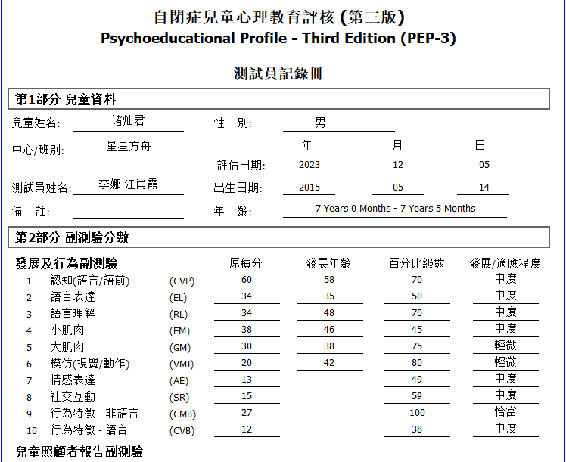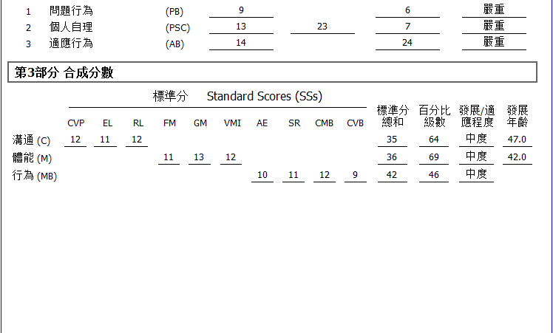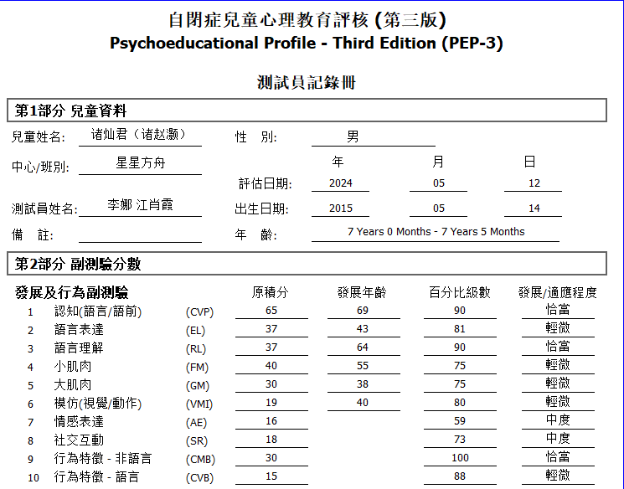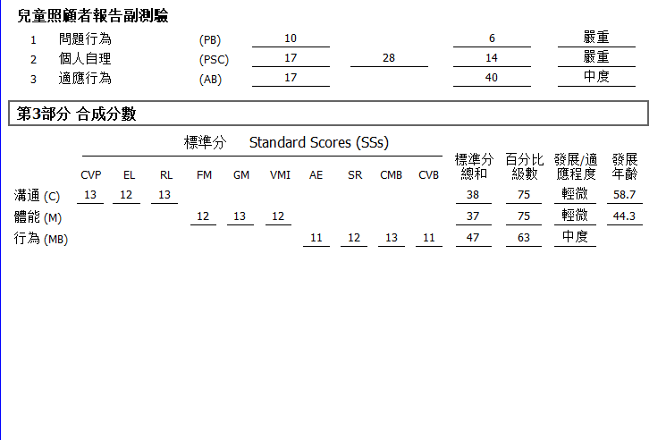

2024年诸赵灏出勤表
2024年6月 出勤表 （√表示出勤 ×表示缺勤）
日期 | 出勤 | 备注 |  | 日期 | 出勤 | 备注
3日 | √ |  |  | 18日 | √
4日 | √ |  |  | 19日 | √
5日 | √ |  |  | 20日 | √
6日 | √ |  |  | 21日 | √
7日 | √ |  |  | 24日 | √
11日 | √ |  |  | 25日 | √
12日 | √ |  |  | 26日 | √
13日 | √ |  |  | 27日 | × | 咳嗽
14日 | √ |  |  | 28日 | √
17日 | √
统计 | 应出勤天数：19天 |  |  | 实际出勤天数：18天

2024年诸赵灏出勤表
7月出勤表 （√表示出勤 ×表示缺勤）
日期 | 出勤 | 备注 |  | 日期 | 出勤 | 备注
1日 | √ |  |  | 17日 | √
2日 | √ |  |  | 18日 | √
3日 | √ |  |  | 19日 | √
4日 | √ |  |  | 22日 | √
5日 | √ |  |  | 23日 | √
8日 | √ |  |  | 24日 | √
9日 | √ |  |  | 25日 | √
10日 | √ |  |  | 26日 | √
11日 | √ |  |  | 29日 | √
12日 | √ |  |  | 30日 | √
15日 | √ |  |  | 31日 | √
16日 | √
统计 | 应出勤天数：23天 |  |  | 实际出勤天数：23天

2024年诸赵灏出勤表
8月出勤表 （√表示出勤 ×表示缺勤）
日期 | 出勤 | 备注 |  | 日期 | 出勤 | 备注
1日 | √ |  |  | 16日 | √
2日 | √ |  |  | 19日 | √
5日 | √ |  |  | 20日 | √
6日 | √ |  |  | 21日 | √
7日 | √ |  |  | 22日 | × | 感冒咳嗽
8日 | √ |  |  | 23日 | × | 感冒咳嗽
9日 | × | 鼻炎 |  | 26日 | √
12日 | √ |  |  | 27日 | √
13日 | √ |  |  | 28日 | √
14日 | √ |  |  | 29日 | √
15日 | √ |  |  | 30日 | √
统计 | 应出勤天数：22天 |  |  | 实际出勤天数：19天

诸灿君（诸赵灏）2024年出勤表汇总
日期（2024年） | 出勤天数 | 备注
1月 | 22天 | 全勤
2月 | 0 | 事假1月
3月 | 21天 | 全勤
4月 | 20天 | 事假2天
5月 | 20天 | 病假1天
6月 | 18天 | 病假1天
7月 | 23天 | 全勤
8月 | 19天 | 病假3天

